гп032164 Комплекс "турник+брусья" настенный съемный переворотный без подлокотников и спинки Leco-IT Home

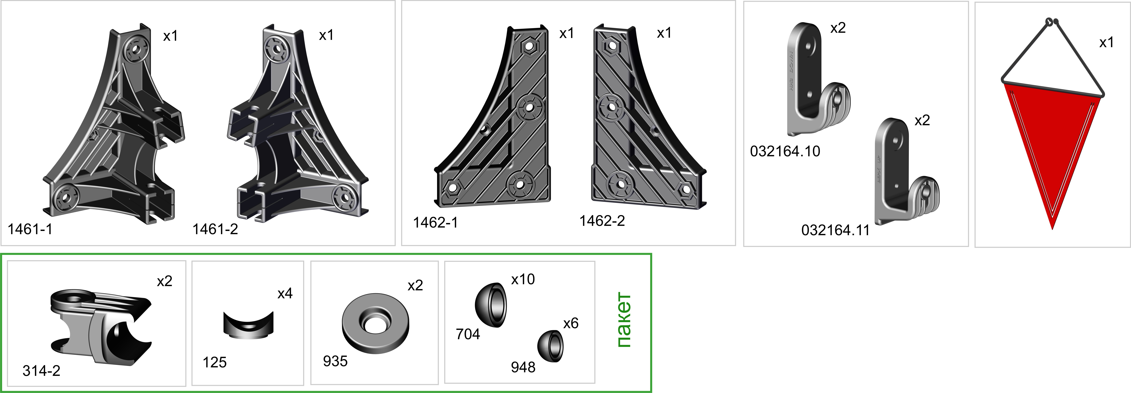

* установка элементов на перекладину происходит при затяжке поз.8 и поз.12
snap the elements shut on the bar while assembling with the position 8 and the position 12
*

Шаблон для разметки отверстий под крепеж на стене
Template for marking the mounting holes on the wall

Вниманию покупателя.
Строго придерживайтесь данных размеров, выдерживать горизонталь.
Отверстия в стене засверливать аккуратно на нужную глубину,
не допускать разбития отверстий при сверлении и увода бура в сторону от намеченной точки.
To the attention of the Buyer,
Follow these sizes strictly and keep the line horizontally. Drill the holes with the necessary length in the wall
carefully and don't let the drill draw away from the marked point making the holes bigger.

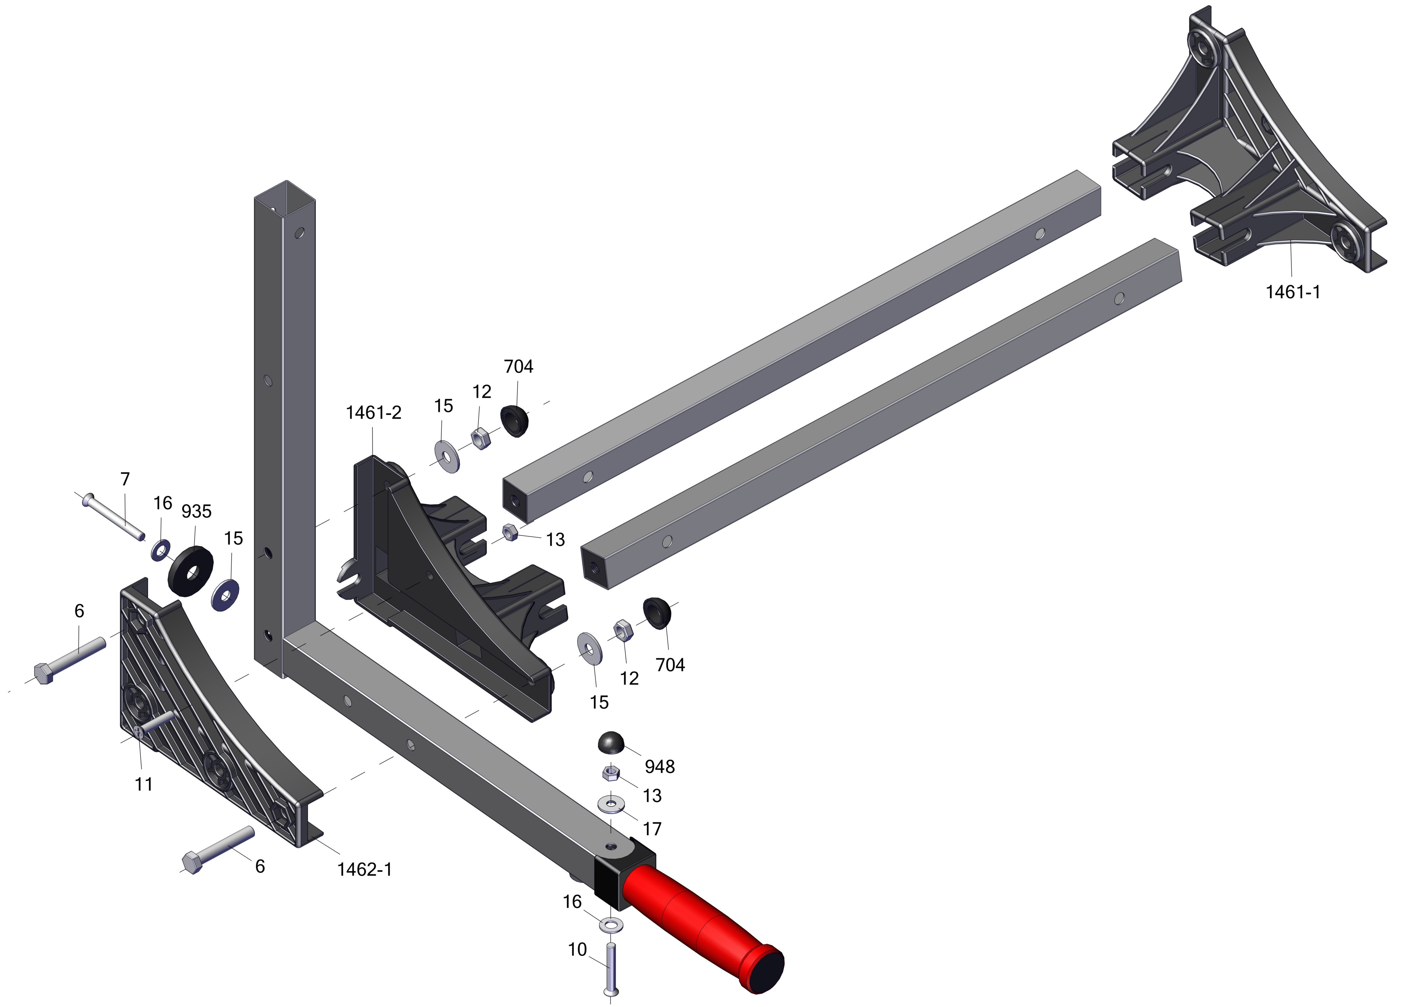
перед одеванием на трубу, подержите детали 1461-1, 1461-2
1 минуту в кипятке

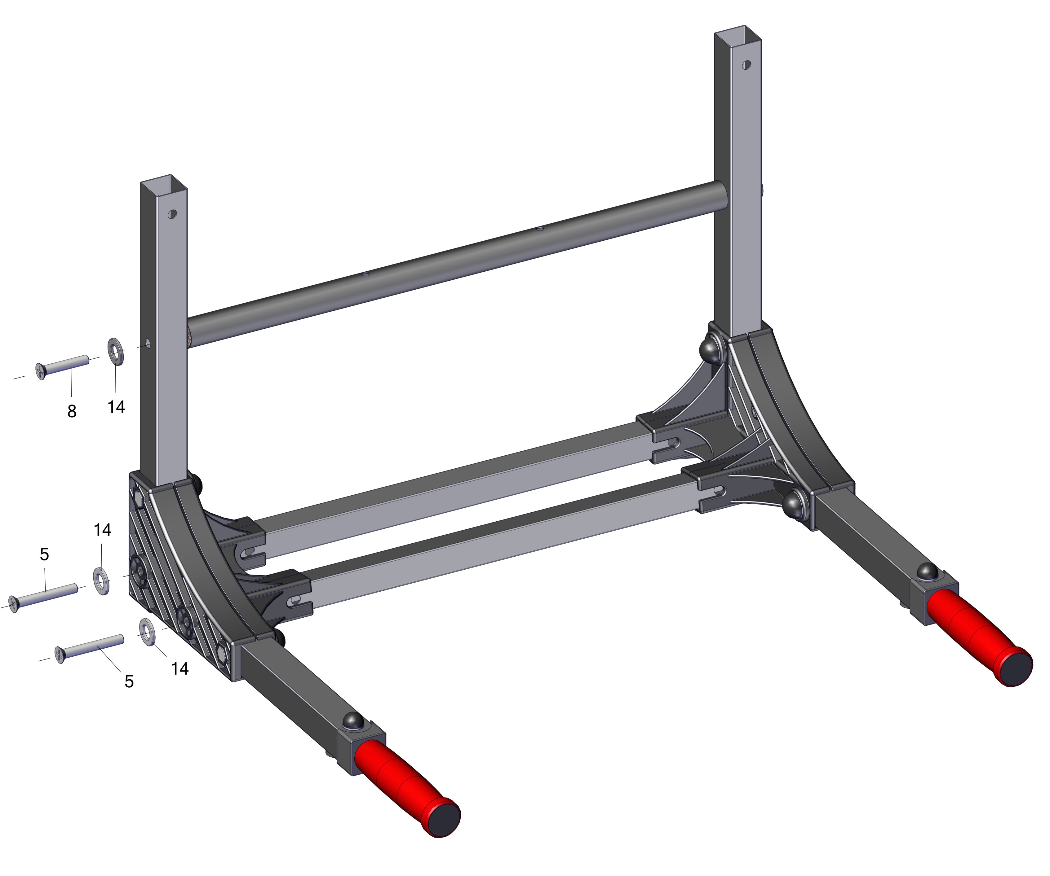
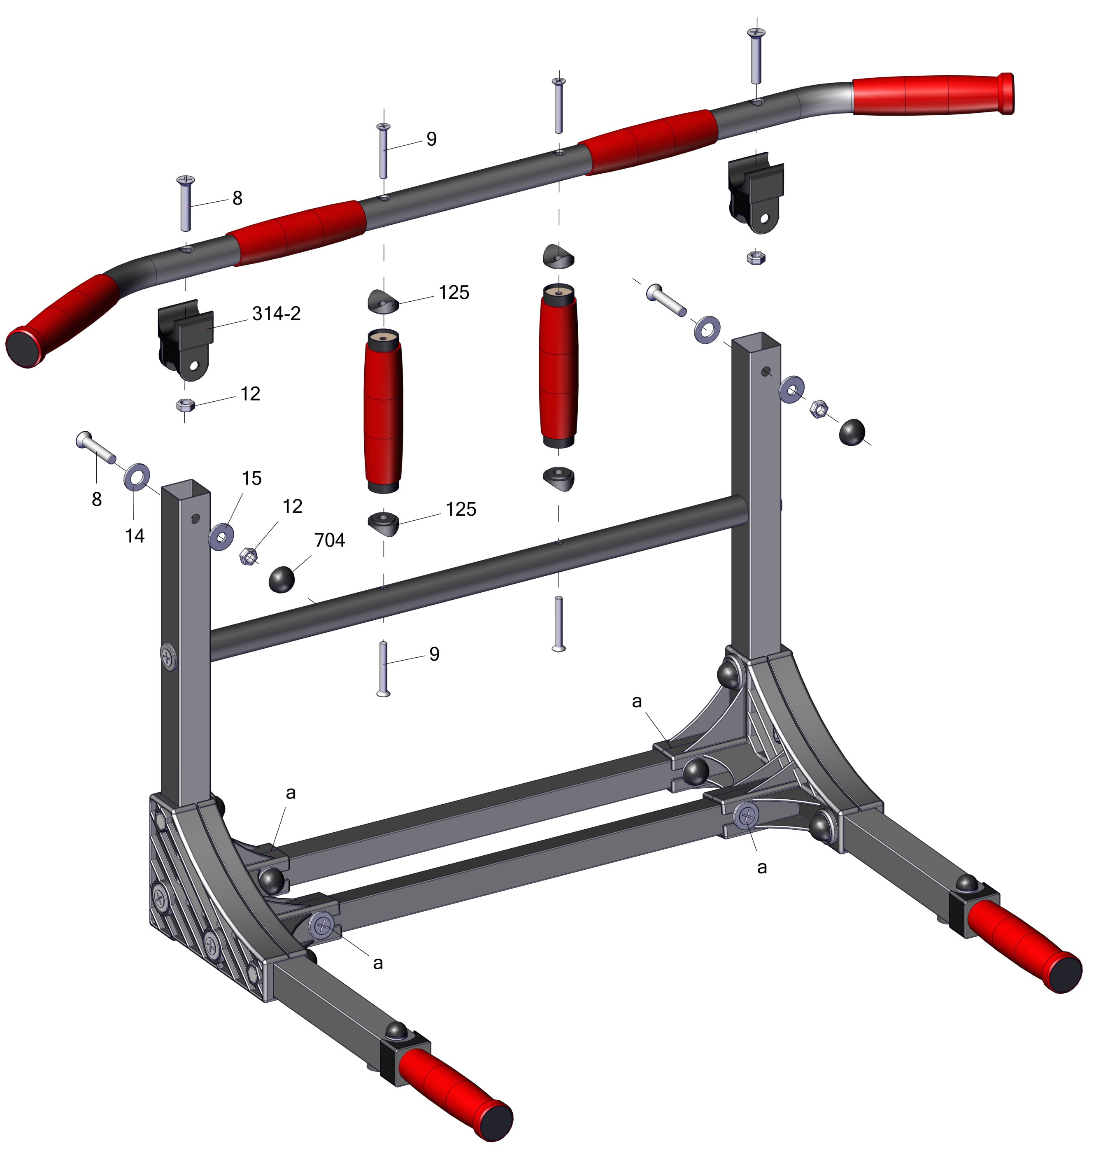
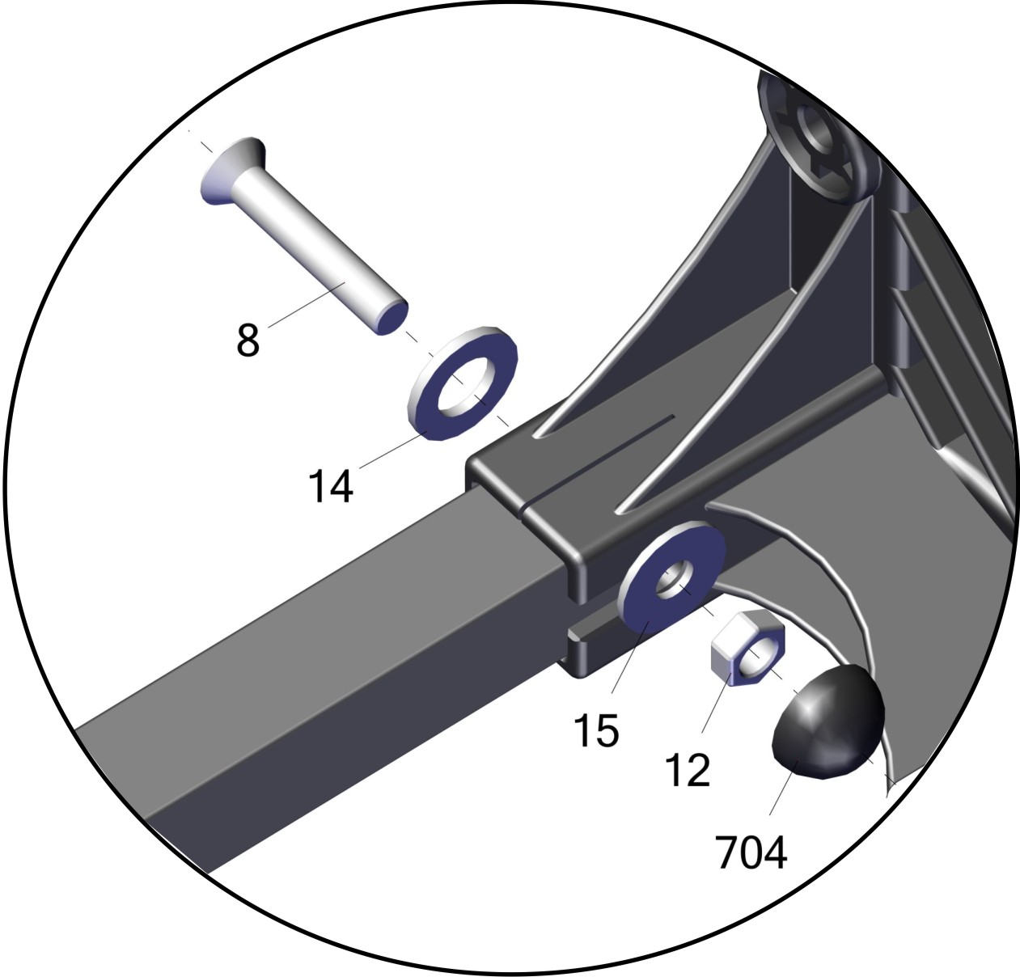
а

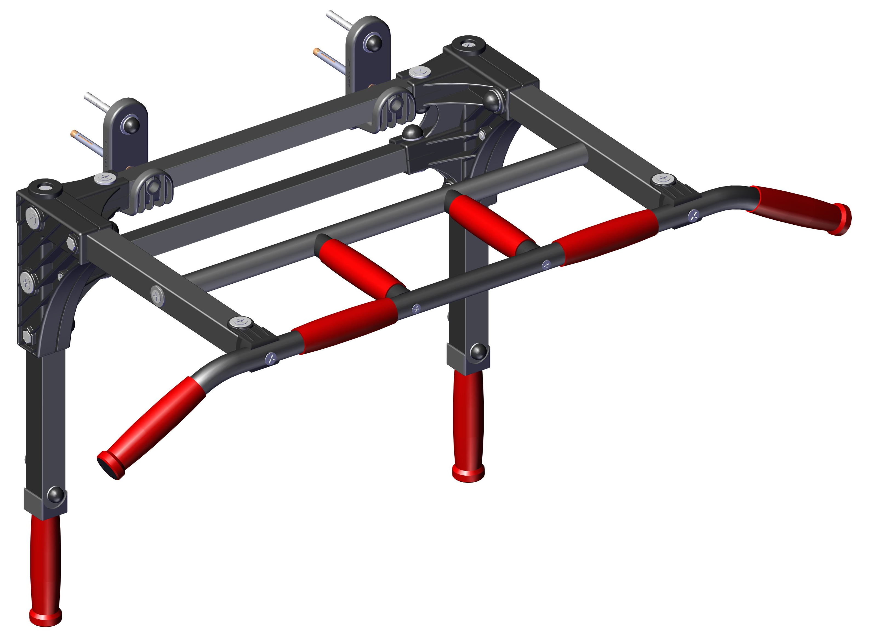
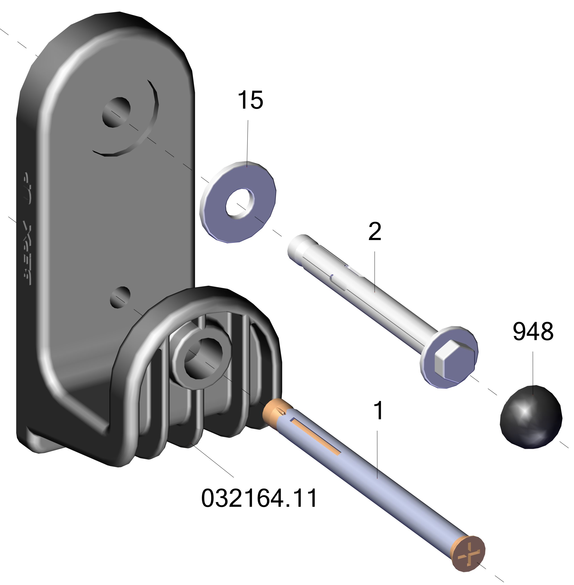
надпись на торце «верх»
- для турника


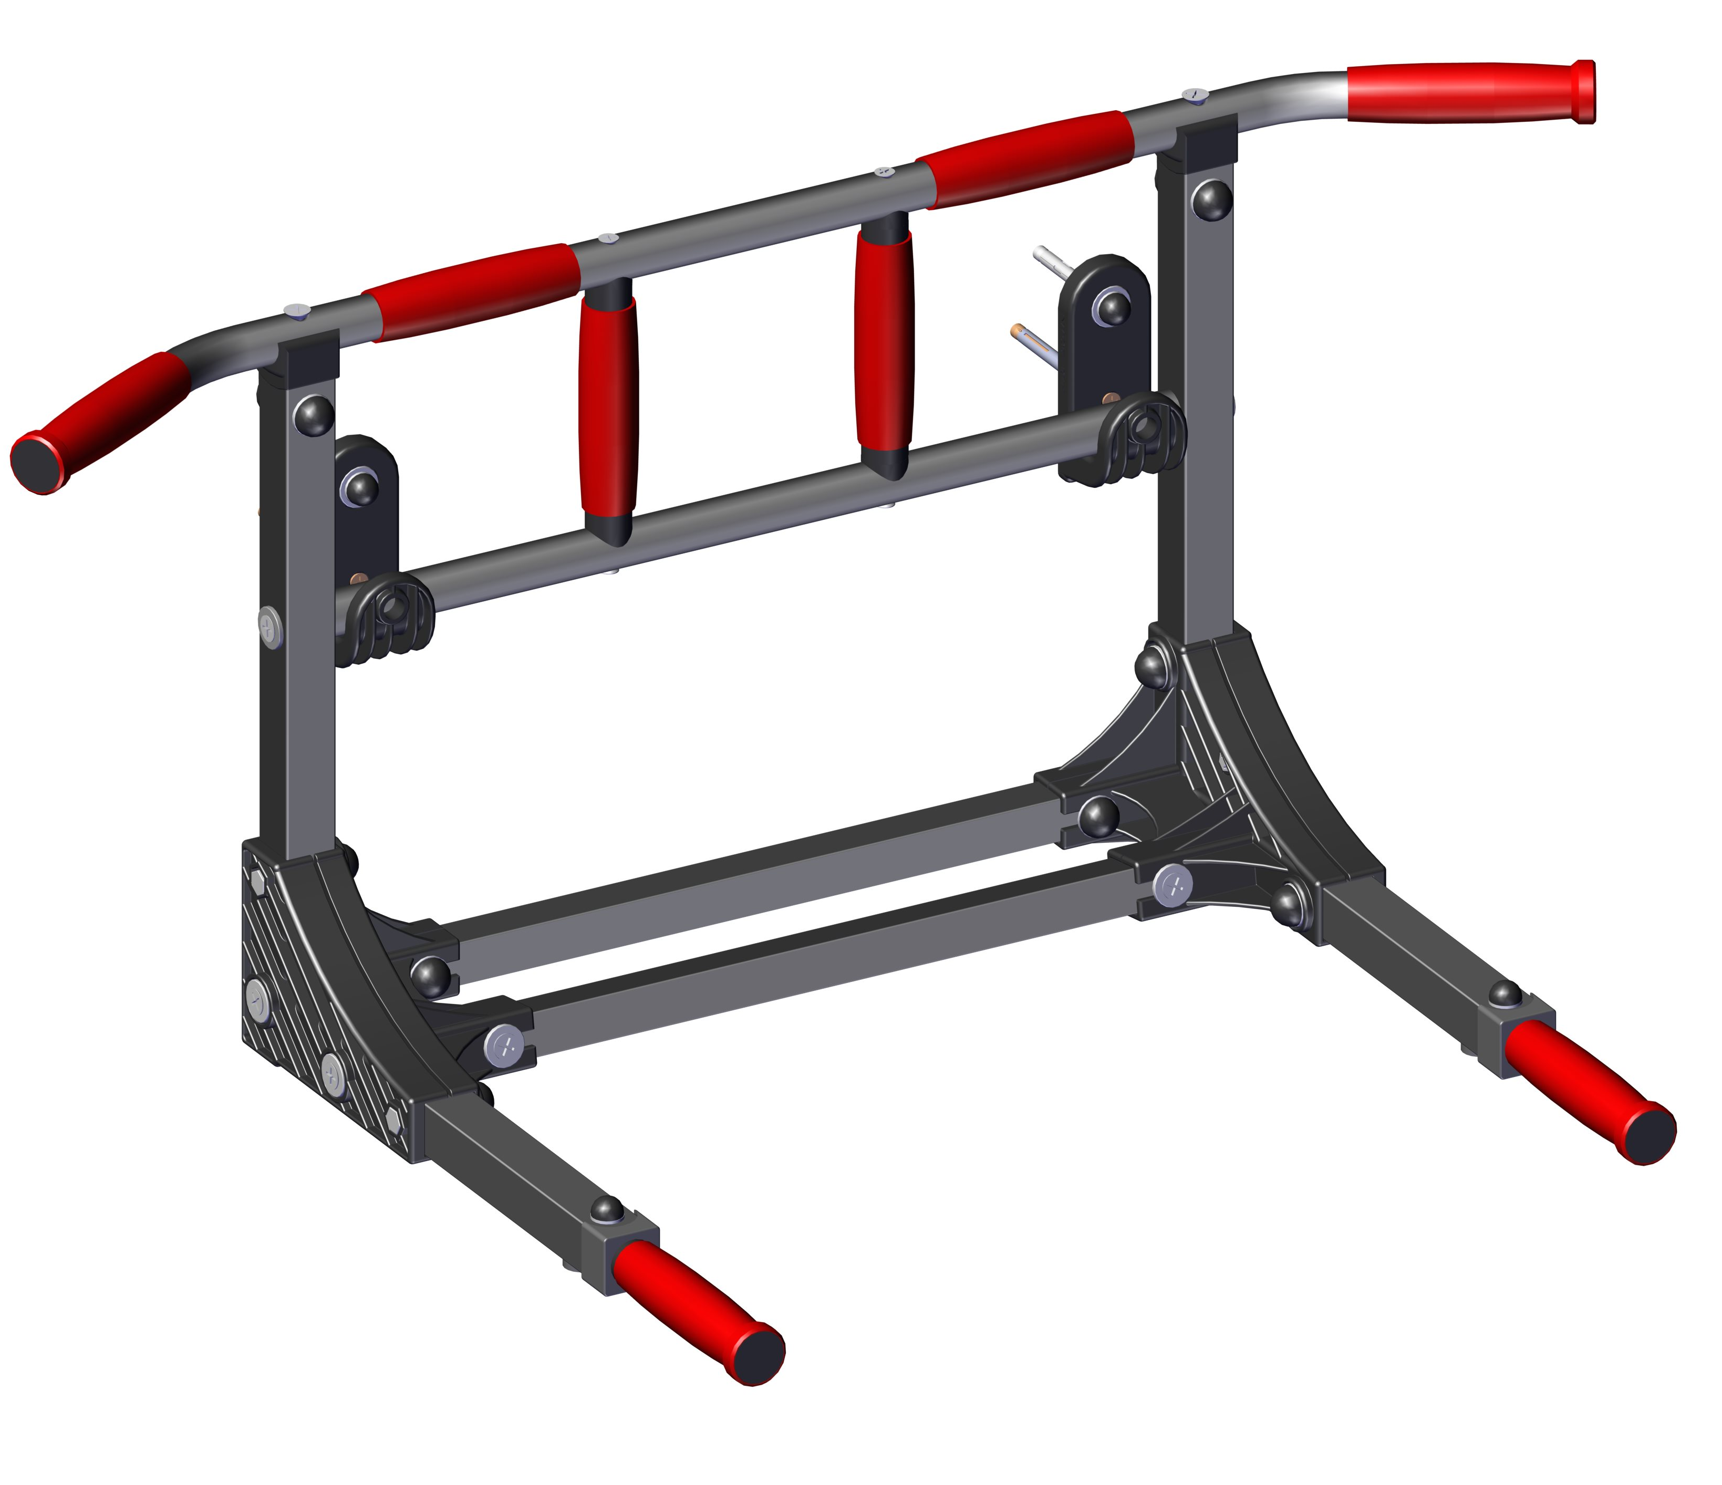
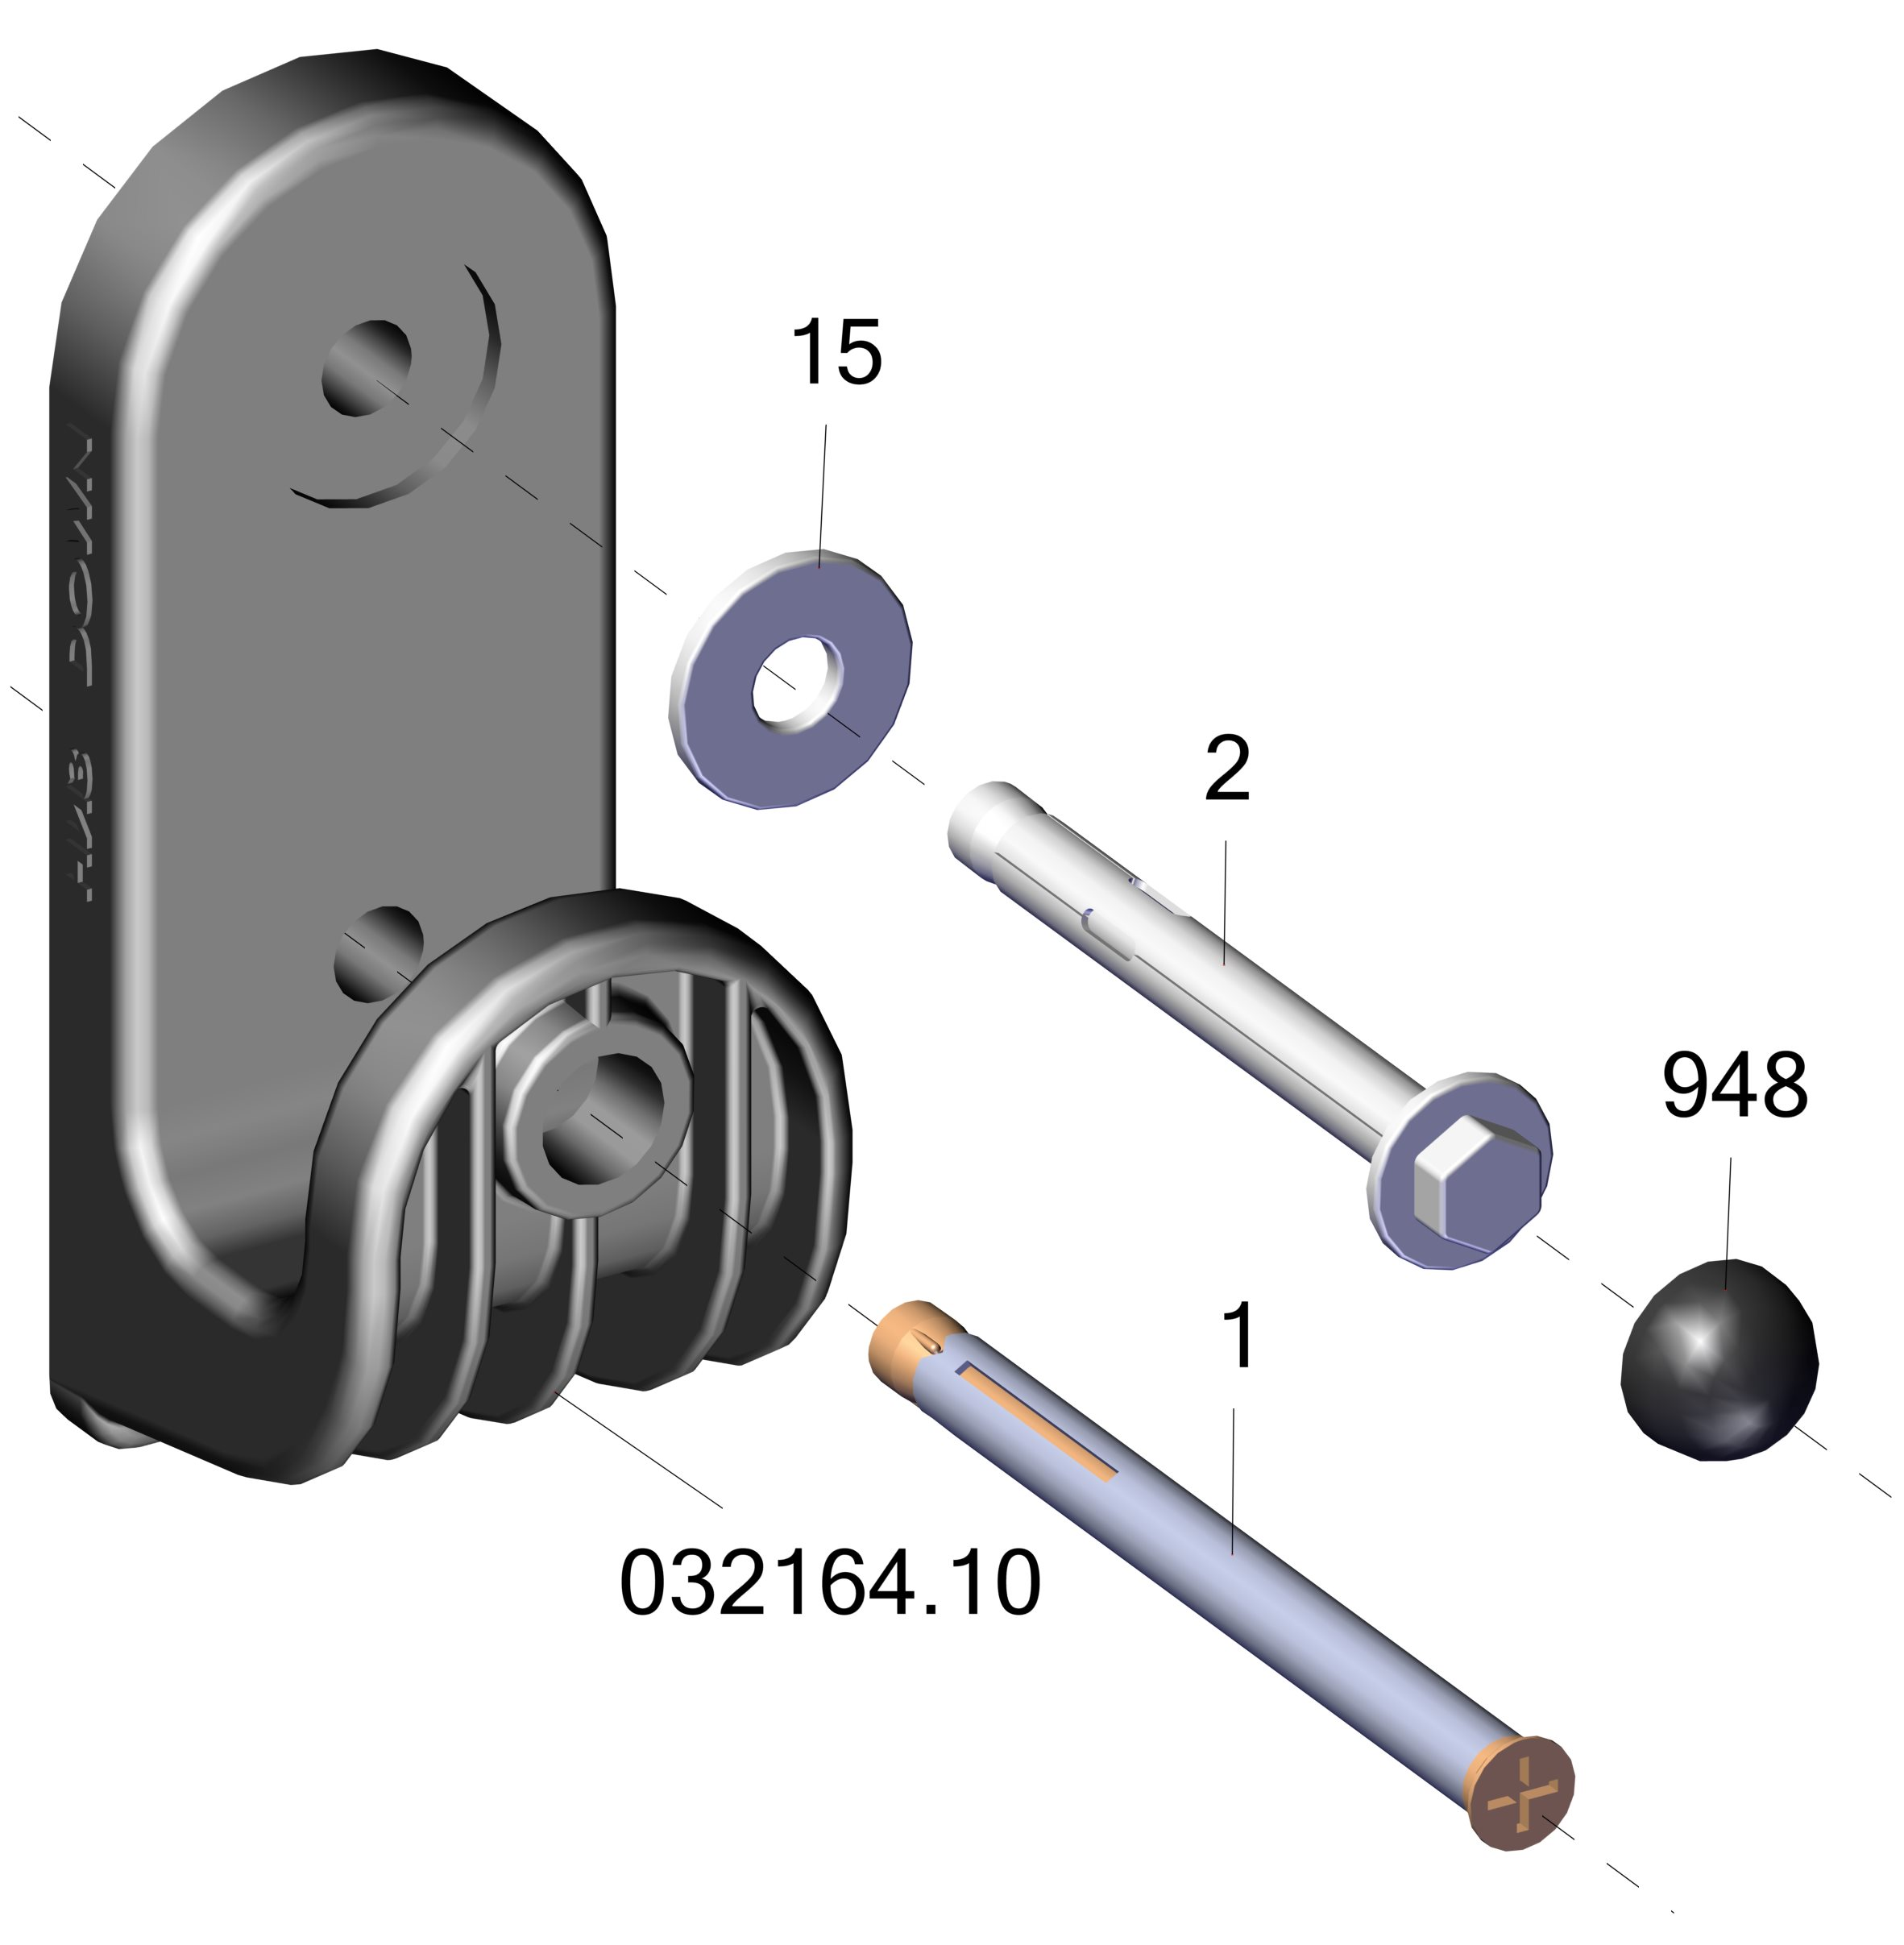
надпись на торце «низ»
- для брусьев

Заводской номер партии________________
Serial number of the Party
ФИО упаковщика______________________
Name of the packer
Дата упаковки_________________________
Packaging date
ФИО контролера ОТК_________________
Name of the controller from TCD
Адрес:
Фабрика спортивных изделий ЛЕКО,
Россия, 141830, Московская область, Дмитровский район, с.Синьково

Address Post code: 141830
Sporting Goods Factory, Sinkovo, Dmitrov Disctrict, Moscow region, Russia.

